НАРКОМАНИЯ одна из самых распространенных «болезней» в России. Наркотики влияют на чувства, мысли, поведение, отношение к жизни, жизненные позиции, отношения между людьми. Наркоманией болеют как гриппом, только грипп проходит через некоторое время, а наркомания не проходит почти никогда. Все наркоманы когда – нибудь обязательно прекращают употреблять наркотики. Но только некоторым удается еще при жизни…

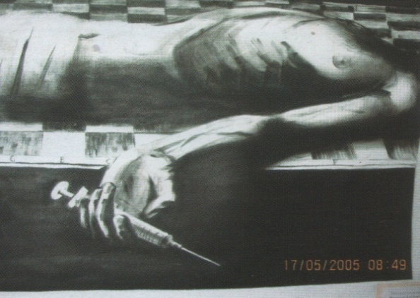

Техника конструктивного отказа:

Шаг 1. Сразу займи определенную позицию, не придумывай «уважительные причины». Будь честен с собой и собеседником.
Шаг 2. Покажи собеседнику, что ты слышишь его аргументы, но все равно сохраняешь свою точку зрения.
Шаг 3. Займи другую позицию. Скажи: «Не дави на меня. Я уважаю твое мнение и хочу, что бы ты уважал мое».
Шаг 4. Откажись продолжать этот разговор: « Об этом все. Давай лучше поговорим о….».
Шаг 5. Предложи свой вариант интересно провести время.

Не разочаровывайся, если в твой отказ поверят не сразу, но когда собеседник свыкнется с нежелательным для него ответом, ты поймаешь на себе его уважительный взгляд.

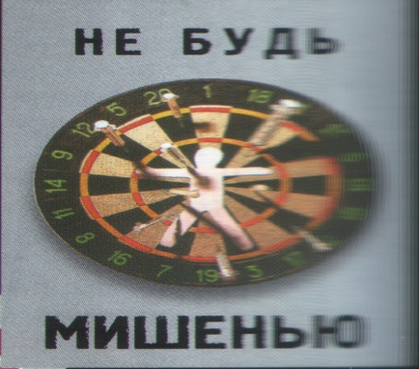

Ты молод, красив, здоров! Выбери свое дело, поставь себе цель и смело иди к ней как хозяин своей жизни.

Если тебе предложили попробовать наркотик, стали «давить», помни, что у тебя есть право:

    - сказать «Я не хочу», «Я против»;
    - сказать «Нет» и не чувствовать себя виноватым, ведь ты лишь отклоняешь конкретное предложение, а не человека;
    - не искать причин или поводов для оправдания.

Подумай о том, что приближаясь к наркотикам, человек утрачивает всякую самостоятельность.
С этого момента то, что он будет делать, когда и как, - уже в большей степени зависит не от него самого. Он становиться заложником и превращается в товар.

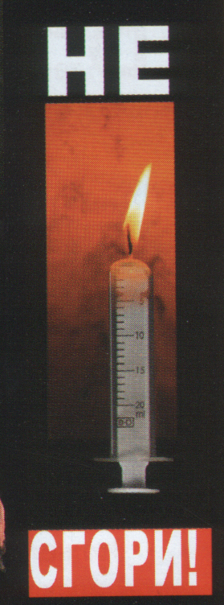
НАРКОМАНИЯ – многоликое зло.
И, что самое страшное, она часто вовлекает в свои сети подростка, безвозвратно разрушая его здоровье, уродуя личность, порождая агрессивность и жестокость. Потому так коротка дорожка от наркотика до преступления.

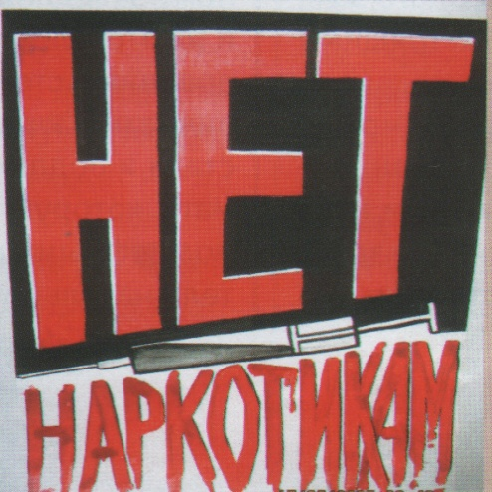

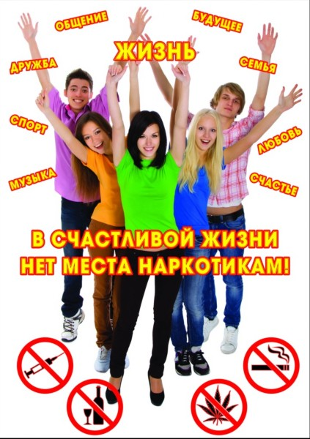

Центр
социально-психологической
помощи семье, детям, молодежи.

График работы:
с 9.00 до 17.00
Выходные: суббота-воскресенье
Телефон доверия:
6-25-28, 8 961 040 86 05
(звонки анонимные)
Наш адрес: РБ, г.Учалы,
ул.Ленина 4, каб. №31
МАУ Комитет по молодежной политике, спорту и туризму

Центр
социально-психологической
помощи семье, детям и молодежи

